ДОДАТОК 4
тендерної документації

Технічний опис предмету закупівлі ДК 021:2015 код 31520000-7 Світильники та освітлювальна арматура (світильники)
Найменування | Технічні та якісні характеристики | Кількість, штук
Світильник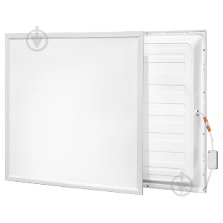 | Світлодіодна панель для стелі Армстронг  Матеріал: пластик-метал  Живлення: від мережі 180-250 Вт.  Тип струму: змінний (AC)  Номінальна напруга: 220 Вт.  Потужність: 36 Вт.  Тип лампи: вбудований світлодіод (LED)  Спосіб монтажу: на стелю  Світловий потік: 4200 Лм.  Колірна температура: 6400 К.  Колір світіння: холодний, білий  Розсіювач типу: «колотий лід»  Матеріал розсіювача: пластик  Кут освітлення: 160 град.  Ступінь захисту (IP): 20  Клас енергоспоживання: A+  Форма: квадратна  Індекс передачі кольору: RA80.  Глибина: 3 см.  Висота: 59,5 см.  Ширина: 59,5 см.  Комплект: світильник, драйвер (блок живлення)  Термін служби: не менше 25000 год. | 55

Якщо технічний опис предмету закупівлі містить посилання на конкретні марку чи виробника або на конкретний процес, що характеризує продукт чи послугу певного суб’єкта господарювання, чи на торгові марки, патенти, типи або конкретне місце походження чи спосіб виробництва, таке посилання є необхідним та обґрунтованим. Після кожного такого посилання слід вважати наявний вираз «або еквівалент». «Або еквівалент» передбачає, що технічні параметри та характеристики еквіваленту повинні відповідати вимогам, зазначеним в тендерній документації або мати не гірші показники, ніж зазначені в даній документації.

Постачання товару здійснюється Постачальником на адресу Покупця: м. Вінниця, вул. Соборна, 87 без додаткової оплати.

